Matematika V. A – 6. – 8. dubna 2020
Ahoj děti a rodiče,
To to utíká. Zase vás moc zdravím a posílám nové úkoly.
Tento týden bude super, jsou jenom tři dny a pak máte prázdniny. Tak s chutí do toho, ať je brzy hotovo.
Pracovní list si nemusíš tisknout, PRACUJ DO ŠKOLNÍHO SEŠITU. Slovní úlohy neopisuj, piš pouze zápis, příklad, odpověď. Procvičuj také na odkazech, které posílám.

Den 1.
Vypracuj z pracovního listu str. 22 cv. 1, 2, 3, ostatní úlohy jsou nepovinné.
Procvičuj zde:
https://www.onlinecviceni.cz/exc/pub_list_exc.php?action=show&class=5&subject=Matematika&search1=08.+P%C5%99evody+jednotek#selid
https://www.umimematiku.cz/pexeso-jednotky-delky-1-uroven/751
https://www.umimematiku.cz/pexeso-jednotky-delky-2-uroven/1091
Den 2.
Vypracuj z pracovního listu str. 23 cv. 1,2,5, ostatní úlohy jsou nepovinné
Kdo dělá přijímačky nebo bude mít chuť, vypracuje i příklady pro bystření rozumu.
Procvičuj zde:
https://www.onlinecviceni.cz/exc/pub_list_exc.php?action=show&class=5&subject=Matematika&search1=08.+P%C5%99evody+jednotek#selid
https://www.umimematiku.cz/presouvani-jednotky-hmotnosti-2-uroven/154
https://www.umimematiku.cz/rozhodovacka-jednotky-hmotnost-zivot-1-uroven/7830
Den 3.
Narýsuj obdélník ABCD, jehož strany jsou dlouhé 8cm a 60 mm. Vypočítej jeho obvod a obsah.
Nezapomeň rýsovat pečlivě, dodržovat zápis, u obsahu nezapomínej na jednotky čtvereční.
Procvičuj zde: vybírej si obvody a obsahy geometrických tvarů, které známe
https://www.onlinecviceni.cz/exc/pub_list_exc.php?action=show&class=5&subject=Matematika&search1=11.+Geometrie#selid
No hurá, tak už máte hotovo a můžete odpočívat.
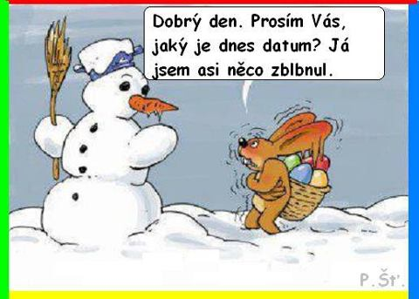
Přeju vám všem krásné a klidné prázdniny, veselé Velikonoce, i když asi letos budou trochu jiné.
A hlavně vám i vašim rodinám zdraví, zdraví a zdraví.
Ahoj, paní učitelka Sabina

